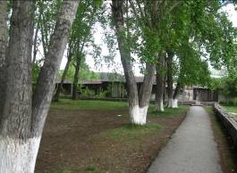

Ш О К
Школьная газета
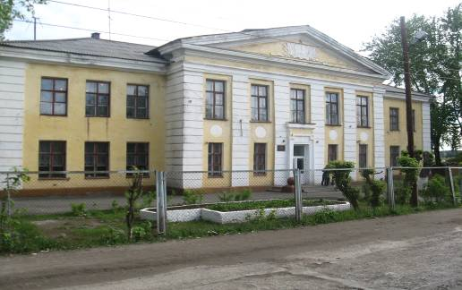

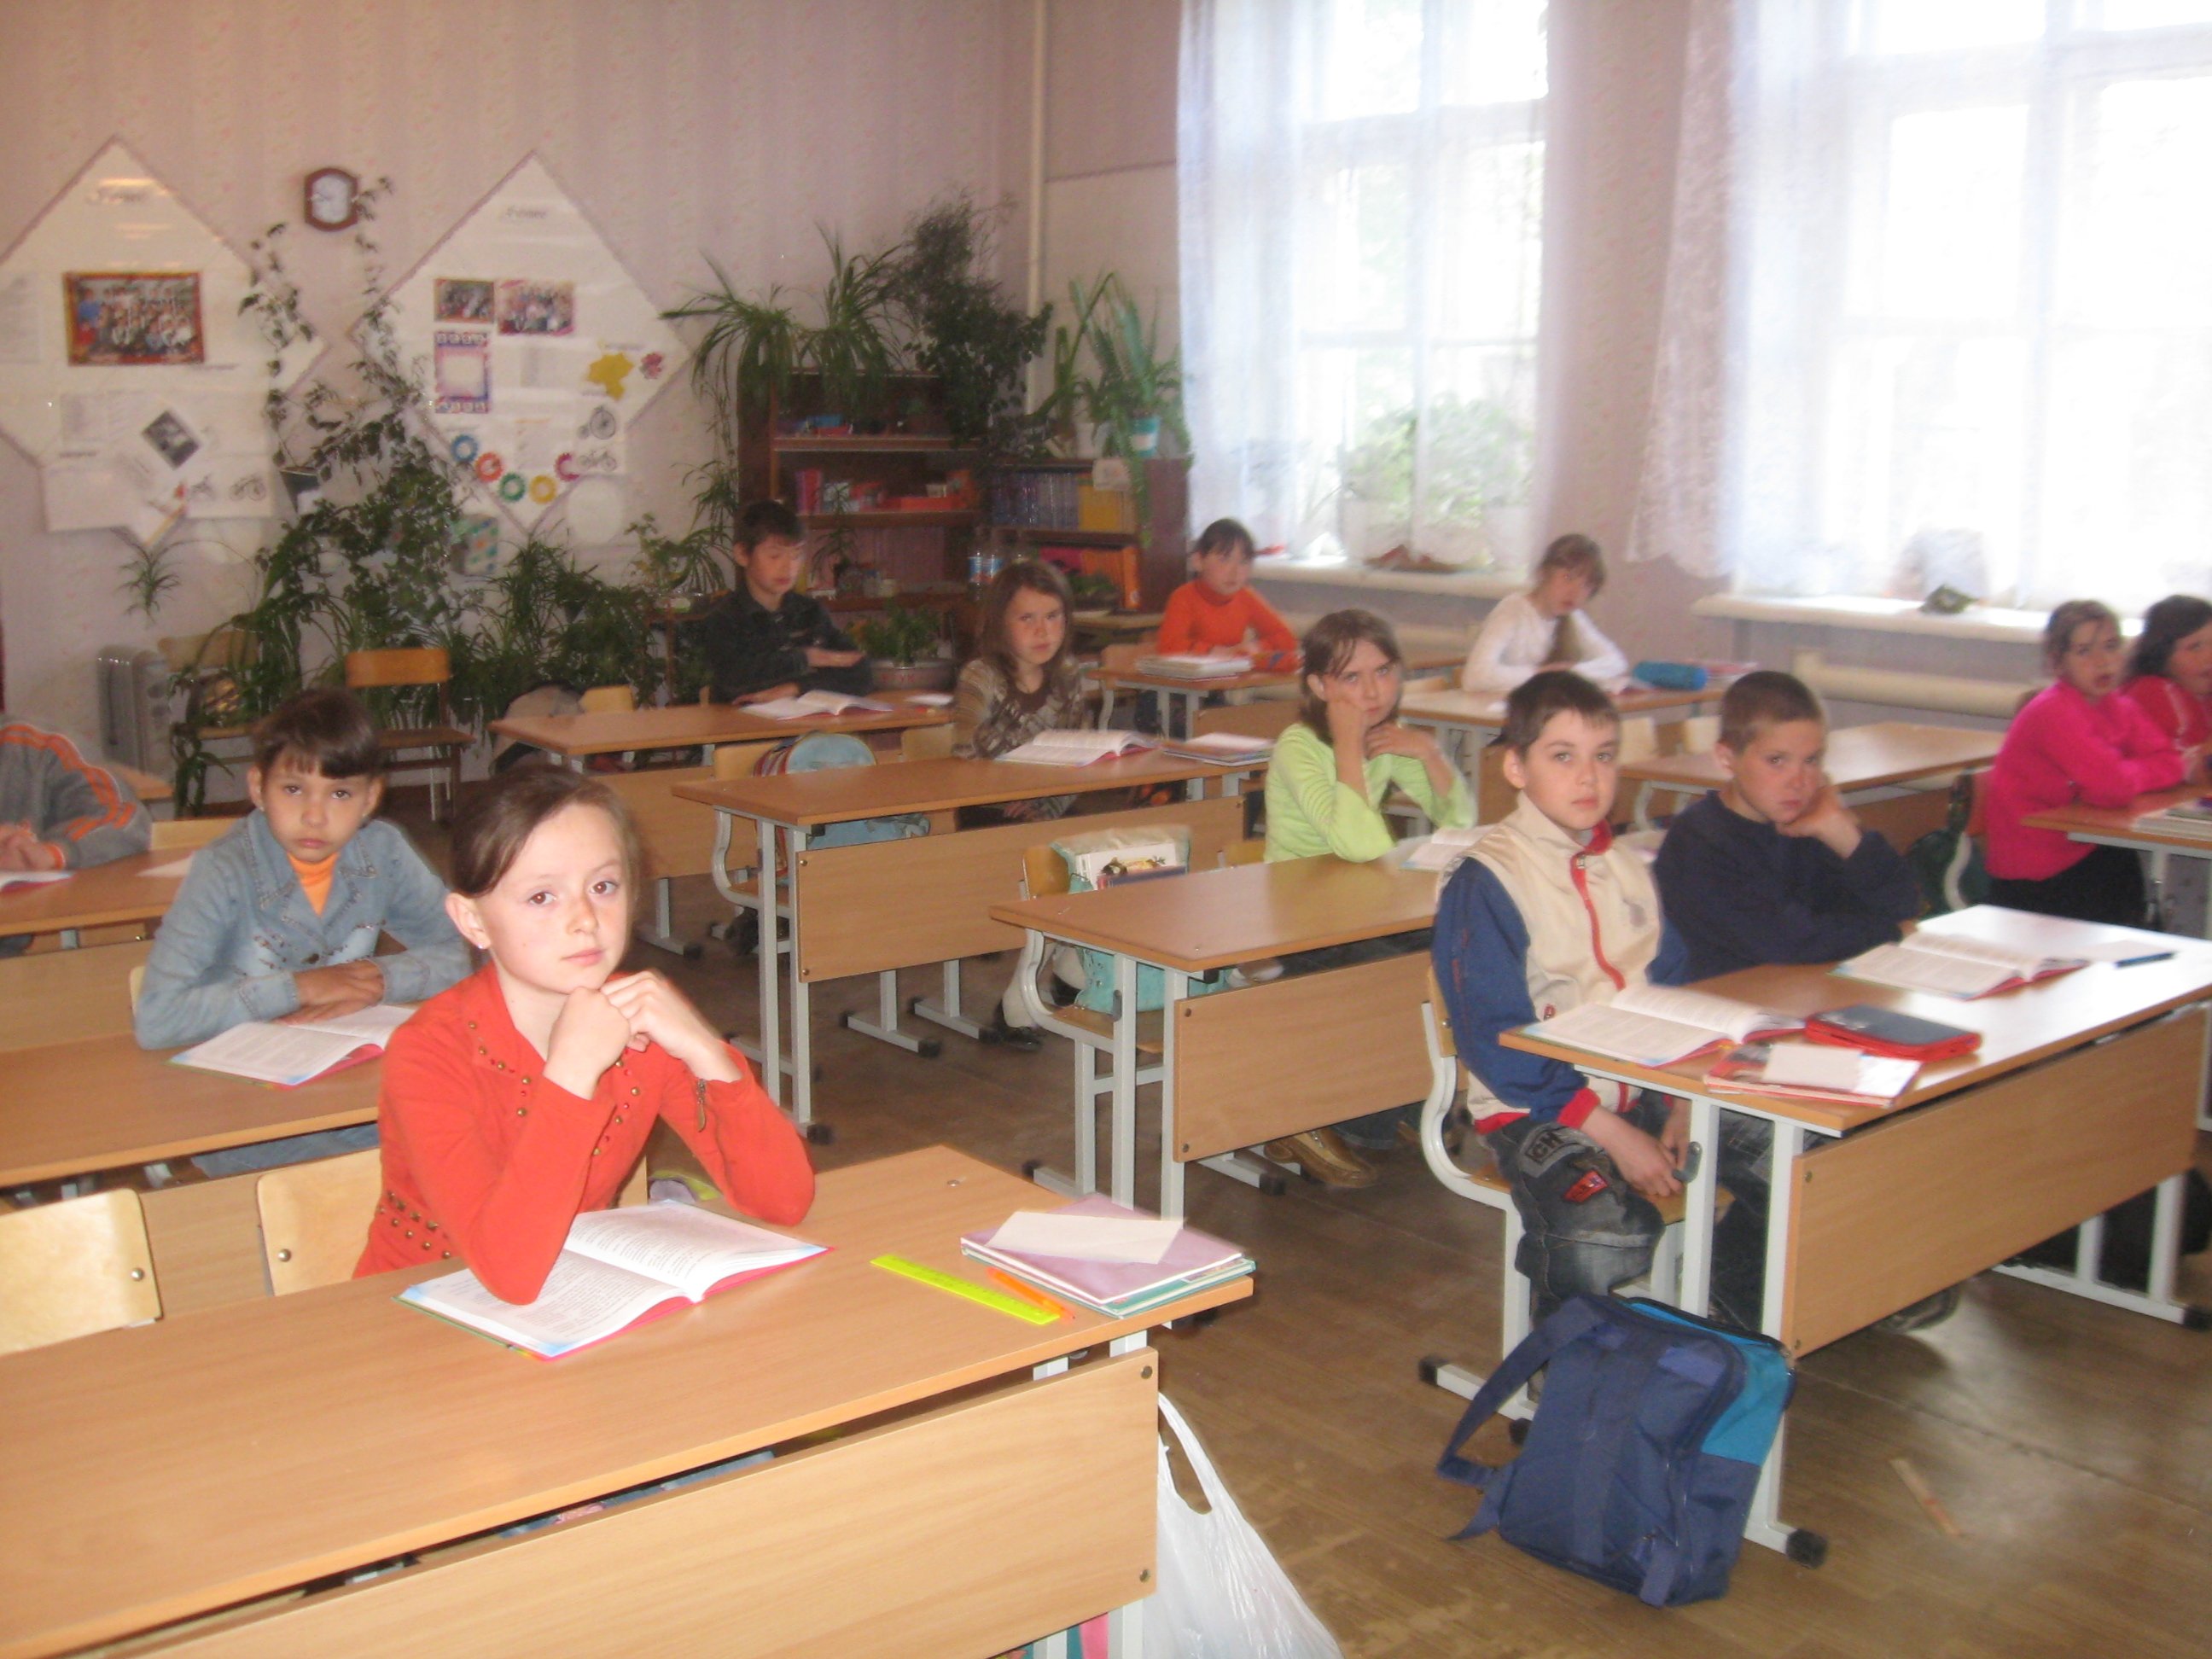
Выпуск посвящен
нашим победам
в Районном фестивале
за 2007 - 2008 год

Май 2008год
Ш О К
Фестиваль - это музыка, смех!
Фестиваль - это знанья, успех!
Фестиваль - на вопросы ответы!
Фестиваль - это радость, победы!

Ах, фестиваль, - удивительный миг
Звездный, как небо,
Бескрайний, как мир
Если вкусил ты его аромат,
Наш Фестиваль посетить будешь рад.
Май 2008год
Результаты участия в
районых мероприятиях,
проводимых в рамках фестиваля
"Юные интелектуалы Среднего Урала"
Мероприятия, проводимые РМК
Предметная олимпиада | Интернет олимпиады(11кл) | Защита. И П. | Урок чтения | Материалы по году семьи. | Итог
0,09 | 4 | 3 | 1 | 3 | 11,09

Мероприятия, проводимы
ТИК
Конкурс защиты. И П. | ИТОГ
2 | 2

Мероприятия, проводимы ДЮЦ
КВН | «Загадки планеты» | «Звездопад» | «Экоколобок» | «Соображалки» | Выставка  «красота спасет мир» | «Таланты..  таланты…» | итог
3 | 4 | 4 | 1 | 1 | 2 | 1 | 16

Мероприятия, проводимы ДЮСШ
Турслет | Футзал (до 15 лет) | Футзал (до 12 лет) | Футзал (до 18 лет) | Волейбол (девушки и юноши до 17 лет) | Кросс «Золотая осень» | Мини – футбол (мальчики до 12лет, юноши до 18 лет) | Волейбол (девушки и юноши до 17 лет) | Итог
2 | 1 | 2 | 1 | 4 | 1 | 2 | 7 | 20

Всего мы набрали: 49,09 баллов

Среди всех школ района мы заняли
4 место

Наш совет
самоуправления

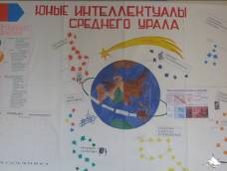

У нас в школе есть совет самоуправления. В этом году 12 апреля ему исполнилось 2 года.
Председатель совета самоуправления Алексеев Никита

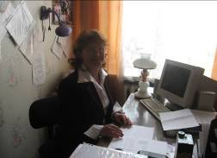
Ученическое самоуправление – это организация учащихся, которая сплотила ребят в различных направлениях. Самыми наиболее активными стали: спортивная, досуговая, интеллектуальная. Учащиеся участвовали во всех проводимым районом мероприятиях от ДЮСШа, ДЮЦа, ТИКа, Метод кабинета.
Самым радостным событие для нас стало, что школа заняла 4 место среди всех школ района, Для нас это высокая оценка. А заработало ее содружество « Ученик – Учитель». Хочу выразить слова благодарности самым активным членам совета самоуправления.

Май 2008

Измоденова Екатерина Журавлева Юля
Васильева Татьяна Журавлева Наталья
Янов Михаил Ермохин Евгений
Ромашова Ксения Колясникова Ольга
Белорусова Анна Парамонова Мария
Белорусов Александр Алексеев Никита
Глушкова Ирина Моторкин Александр
Боровлева Анастасия Кузнецова Анна

Так держать!!!

Мы рады, что подрастает смена способных и творческих ребят.

В школе у нас
Жизнь высший класс
Это теперь всем известно!!!

Май 2008
Вершины познания
Итоги районных
олимпиад

Русский язык

Белорусова Аня

З место

Физкультура
Васильева Таня

З место
Биология

Вдовина Оксана
2 место
Право

Васильева Татьяна
З место
История
Ладейщиков Иван
2 место

Май 2008

« Загадки планеты»
тема игры: Государственные символы России
1 место

Экологический слет
3 место

Интеллектуальные
игры
Турслет
3 место

« Звездопад»
тема игры: Екатеринбургу 285 лет
1 место

Май 2008
К В Н
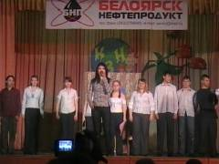
Команда " Баженоград"
2 место наше!
Огромное спасибо нашим
руководителям
Комоловой Ларисе Викторовне
Коряковой Светлане Викторовне

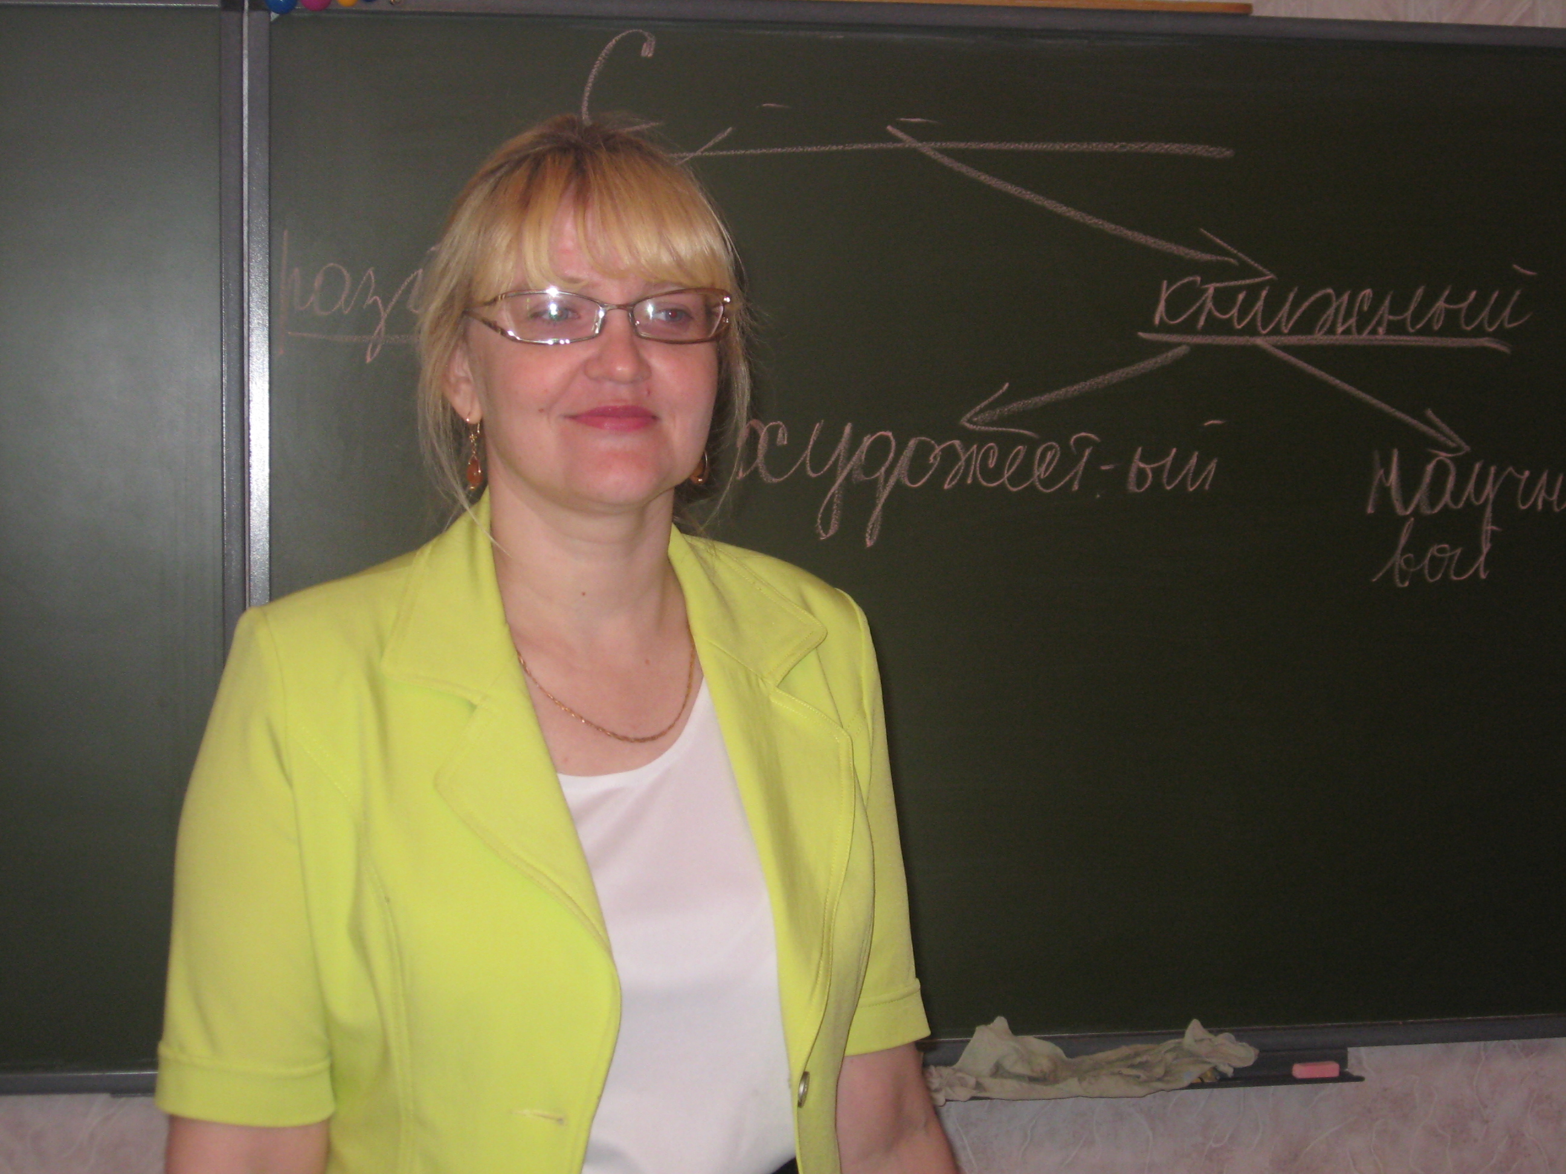
Дорогие ребята!
Я поздравляю всех с окончанием учебного года. Отдельно хочу поздравить свой любимый 5«а» класс. Желаю летом хорошо отдохнуть, набраться сил и энергии на 6-й класс. Отдельное поздравление для команды квнщиков « Баженоград ». Как вы там пели…
« Баженоград, Баженоград ты самый, самый лучший».Конечно, вы у меня самые лучшие. Мы с вами в этом году занятии 2-е место. Но мы то с вами знаем, что мы ПЕРВЫЕ ! А чего это стоило?!
Сколько сил отдала любимому делу ветеран КВНа – Васильева Таня, у которой на носу были еще и экзамены. Ты, Танюша никогда не забудешь как ты записывала музыку ночью. И мы никогда не забудем этого героического поступка !!!
Глушкова Ирина это девчонка, которая учится хорошо в нашей школе и успевает в музыкальной плюс к этому – она незаменимый квнщик! Иришка, если бы не ты, то 3-его конкурса не было бы!!!
Не было бы нашей команды без милых сестричек Журавлевых. Это мозг и мотор «Баженограда».
А чего стоила наша Ванга – актриса Боровлева Настя. Это наша звезда!
А чего бы мы делали без наших мальчишек, которые ради репетиций КВНа забросили свой любимый футбол. Алексеев Никита, Белорусов Саша и Ермохин Женя, вы супер!
В этом году в команде пополнение. Кузнецова Аня, Моторкин Саша, Парамонова Маша и Колясникова Оля. Эти люди тоже стали неизлечимы любовью к КВНу. Ваши реплики стали афоризмами для нас:
« А цветы когда»
« Тут даже кнопочки есть»
« Уберите из головы космосбол!»
« Подождите, я дочитаю»

Кто хотел бы раз съиграл в КВН, кто подготовил даже одну шутку, написал один куплетик для песни, кто сидел в зрительном зале и « болел» за «своих», волновался и переживал за каждую фразу, шутку, радовался удаче, огорчался за непонятливость жюри – всем этим людям я говорю СПАСИБО!!!

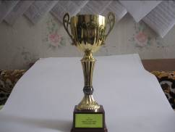
Белоярский район, держись !!!

1-е место за нами!

Наш кубок.

спортивные достижения


Если хочешь стать умелым,
Ловким, быстрым, сильным, смелым,
Научись любить скакалку,
Мячик, обручи и палку.
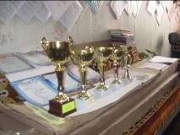
кубок по волейболу за первое
место среди девушек до 18 лет
15.03.2009года

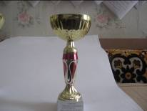
Спортивные кубки
Кубок по волейболу за
1 место

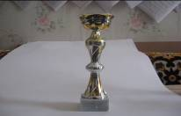
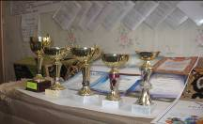

По плечу победа смелым
Ждет того большой успех
Кто не дрогнув, если нужно
Вступит в бой один за всех.
Спасибо нашим учителям фузкультуры:
Марандыкиной Л.М.
Деминой Анастасии Павловне
Пупкову Александру Сергеевичу


Благодарность

Ладейщикову Ивану
Вдовиной Оксане
Парамоновой Маше
Колясниковой Ольге
Севириновой Елене
Наумовой Алене

участникам команды « Мечта»
Баженовской средней школы № 96
занявшей 3 место
в районном экологическом слете
« Спешите спасти планету!»

Все то, о чем мечтается
Все то, что мы хотим
Все то, что нам понравится
Мы вместе сохраним.

Руководитель команды
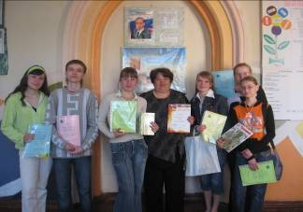
Кузнецова Елена Степановна

Исследовательский поект

" Все о колоколах и колокольных звоних"

Парамонова Мария ученица 8 «а» класса
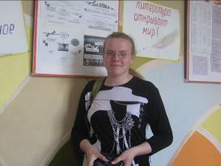

25 марта в Белоярской школе № 1 состоялась защита исследовательских проектов. Я защищала проект « Все о колоколах и колокольных звонах». В сентябре перед собой я поставила цель: изучить историю развития колокола и практически исследовать его звучание. Мной была проделана большая работа:
- Изучила историю колокола,
- Посетила колокольню г. Заречный,
- Исследовала звучание колокола,
- Провела опрос населения.
Во время защиты своего проекта ученики других школ задавали мне интересные вопросы. На меня это произвело сильное впечатление. Мне очень понравилось работать над проектом. В следующем году мы вместе с руководителем Кротовой Л. А. продолжим работу над проектом.

П оздравления нашим дорогим
учителям!!!

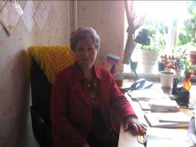

Дорогая наша Галина Кузьмовна!!!
Поздравляем вас с окончанием года.
Вы мудрая, добрая, понимающая,
Дорогой знаний ведете нас уверенно.
Благодаря вам, наш дорогой директор!
Идем уверенно из класса в класс.

Администрация дорогая, поздравляем!
По больше вам отличников желаем.
Здоровья крепкого и счастья, и удачи.
Решать не только школьные задачи,
А и с финансами, чтоб было все « о, кей».
Мы рады видеть вас в кругу друзей!

Нашим первым учителям!
Поздравляем всех учителей начальной школы с окончанием учебного года!
Чтоб выросли мы умными и добрыми,
А спутники свой не меняли путь,
Учи, учитель, нас настойчиво и мудро,
Будь с нами добрым, но и строгим будь!

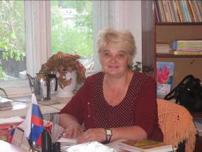
Дорогая Людмила Александровна!!!
Поздравляем Вас с днем рождения
и окончанием учебного года!
Для Вас подарки, для Вас цветы,
Потому что лучше всех на свете Вы!

Дорогая Лариса Викторовна!!!
5 класс окончен, переходим мы в шестой.
Самым лучшим классом стали
И везде мы выступали,
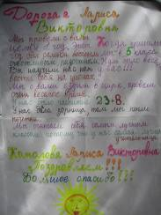
В КВНе и на сцене!
И в лесу и в цирке были,
Очень весело нам было!!!!!

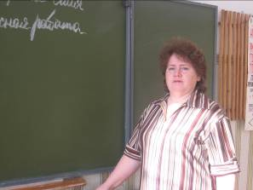
О, классная, поверьте,
мы Вас любим.
Пусть пролетают весны и года….
Мы будем рядом, только позовите.
Мы будем вашими, поверьте,
навсегда.
Ой, да наша классная хороша,
А у классной добрая душа.
Но нам она не дает сачковать,
Нам приходилось везде выступать.
Дорогая Ольга Геннадьевна!
Поздравляем Вас с окончанием учебного года!!!!!!

Дорогая Наталья Викторовна!!!!!!
Мы хотим выразить Вам огромную благодарность за ваш дар, который помогает вам научить нас английскому языку. За Ваше терпение и мучение с нами, за умение находить подход к каждому ученику. Вы не только помогаете на уроках и присутствуете в нашей жизни. Вы наша вторая мама, легко с вами решить наши проблемы и выйти из трудной ситуации.

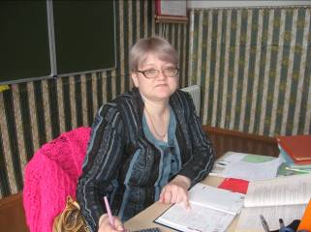
Спасибо огромное Вам за все!!!!

Мы Вас любим!!!!

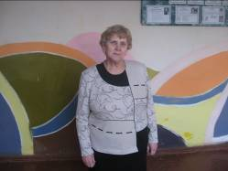
Дорога Людмила Михайловна!!!!

Поздравляем Вас с окончанием учебного года!
Мы уже выросли и переходим в 9 класс – это здорово!!!!
Спасибо за то, что Вы жили с нами, любили и уважали нас все эти годы. Мы не забудем Вас и эти школьные деньки. Любите нас и мы Вас любим.
Ваши дорогие ученики!!!!!

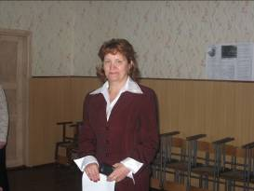
Дорогая Светлана Викторовна!!!!!
В этот день мы хотим поздравить Вас с окончанием учебного года и пожелать Вам всего наилучшего.

Весною каждый день чудесный,
Все оживает и цветет.
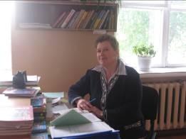
Как хорошо и радостно в душе!
И в этот день скажем мы с улыбкой:
«Спасибо, Татьяна Николаевна,
что есть Вы на земле!



Ответные слова учителей

8 «б» классу посвящается

Время не стоит на месте
И идет своею чередой.
Третий год мы с вами вместе
8 «б»- вы мне родной.
Эти годы пролетели незаметно
Стали вы уже на год взрослей
Заявляю вам авторитетно
Становитесь в жизни вы добрей.
Я желаю вам светлого пути
И дорогу в жизни всем найти,
А пока вы отдыхайте,
Сил побольше набирайтесь
Ваша Людмила Михайловна.

Моему 10 классу.

Ребята, вы стали на год взрослее и по праву называетесь старшими. Я надеюсь, что в следующем учебном году наш класс будет примером для подражания в учебе, в творческих начинаниях, в исследовательской деятельности. У вас есть для этого все!!! Я в вас верю.
С окончанием учебного года! Поздравляю своих хорошистов Ладейщикова Ивана и Вдовину Оксану с успешным окончанием учебного года и самых активных ребят, а у меня, их « 9 » .
Солнечных, безоблачных дней вам на каникулах. Набирайтесь сил!

Я вас люблю!!!

Ваша Светлана Викторовна.
наш спонсор

Наша станция небольшая и образовательных учреждений не так много. ДОУ «Росинка», « Ягодка», МОУ «БСОШ № 96» и все они как один благодарны нашим спонсорам, к сожалению их не так много.
Это Полуяктов Игорь Валентинович, Галкин Александр Дмитриевич.
Как не быстротечно время, помнит Игорь Валентинович, как учился, в школе № 96, где его любимый класс, парта. Ему интересно здоров ли его любимый учитель, чем живет школа. Школьные годы это самые счастливые, беззаботные годы. Став состоятельным человеком, наш выпускник остался таким же открытым, порядочным, идущим на встречу людям. Он помогает и в трудную минуту и в радости.
Наши праздники: День знаний, Новый год, День Учителя, выпускные не обходятся без спонсорской помощи в виде сладких подарков, призов, сувениров. Отдельно хочется сказать, что наша школка в спорте занимает одно из призовых мест в районе и это так же не без помощи нашего спонсора. Это форма футболистам, кубки, грамоты, подарки.
Белорусов Александр
МОУ « БСОШ № 96»
Спасибо всем тем, кто поринядл участие в создании этого номера

Редактор: Кузнецова Анна

Корреспонденты: Парамонова Мария
Учащиеся школы
Комолова Л В
Корякова С В
Марандыкина Л М
Кузнецова Е С
Белорусов Александр

АДРЕС ИЗДАНИЯ: индекс 624031
СВЕРДЛОВСКАЯ ОБЛАСТЬ
БЕЛОЯРСКИЙ ГОРОДСКОЙ ОКРУГ
П. БЕЛОЯРСКИЙ – 1
УЛ. МАШИНИСТОВ ДОМ 5 «А»
ТЕЛ.: 4-71-47

Подписано к печати 26 мая 2008 года

М о и в ы п у с к н и к и !

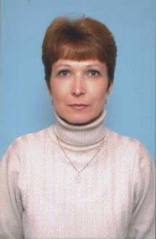

В 11 классе учится 16 человек и каждый из них по – своему интересен.
В нашем коллективе все ребята классные!

Два года назад ребята были в разных классах, а сейчас это единое целое! Все эти два года ученики активно участвовали в районных олимпиадах, в спортивных соревнованиях, в общешкольных и классных мероприятиях.

Я, классный руководитель, горжусь своими выпускниками! Хочу пожелать им быть такими же активными в жизни, пусть каждый найдет себя, пусть сбудутся все заветные мечты! Счастье, успехов, крепкого здоровья, дорогие мои выпускники!

Ваш классный руководитель
Иванникова Алена Юрьевна

Дорогие наши ветераны труда!!!

Широкова Галина Сергеевна
Михайлова Валентина Петровна
Ванькова Любовь Иосифовна
Вшивцева Тамара Александровна

Мы вас сердечно поздравляем с окончание учебного года!
Желаем счастья и добра
И вечной юности цветенья
Улыбок, солнца и тепла
Быть молодыми, всегда красивыми,
Всегда приветливым и милыми
Всегда любимыми, дорогими
В жизни вашей пусть не будет печали,
Счастье вас пусть повсюду встречает.
Благополучия на все грядущие года.

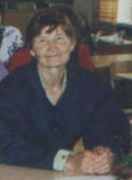
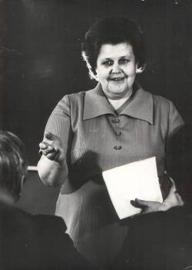


Победители школьных
предметных олимпиад!

7 класс: Кузнецова Анна
Нестерова Артур
Трофимова Полина
Фатаув Эльмира

8 класс: Журавлева Юлия
Боровлева Анастасия

10 класс:

Ромашова Ксения

В дела вы школьных хороши
Учились, знанья добывали
И добрыми делами школу прославляли.


М А С Т Е Р И Ц Ы

Наши работы самых способных ребят не остались без внимания. Лучшие работы выставлялись на стендах школы и выставках в районе. Победителями стали: Ромашова Ксения 10 класс
Семешев Александр 5б класс.
От всей души поздравляем Агафонцеву Любовь Алексеевну с творческими успехами!

Ю Н Ы Е ХУ Д О Ж Н И К И
Уроки ИЗО в нашей школе проходят необыкновенно. Педагог каждому уроку старается придумать интересную тему, показать мир сказок. Ребята понимают мир красок. К каждому празднику юные художники радуют нас своими творческими рисунками. Лучшие работы вывешиваются на стенде фойе школы. Самыми активными участниками выставки являются учащиеся начальной школы.
Многие ребята за свои результаты были награждены благодарностями, сладкими призами. Сколько в них еще фантазии, творчества. Ребята спасибо вам за ваши работы. С окончанием учебного года!
Творите, дерзайте, радуйте!
Выражаем благодарность учителю ИЗО Алене Юрьевне!


Ученическое самоуправление.
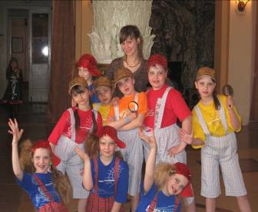
ТАНЦЕВАЛЬНЫЕ
ЗВЕЗДОЧКИ

«ПОДСНЕЖНИКИ» маленькие танцоры, будущие большие звезды.

«БИСЕРКИ» дипломанты городского конкурса «Апрельские узоры» г. Асбест и лауреаты фестиваля «Белоярская мозайка».

«ФЛАМИНГО» лауреаты конкурса таланта таланты, дипломанты межрегионального конкурса « Дети России».

СТЕП-ГРУППА «ТОПОТУШКИ» дипломанты городского конкурса «Апрельские узоры» г. Асбест и лауреаты фестиваля «Белоярская мозайка», дипломанты областных конкурсов «Звездные россыпи» г. Ирбит и «Дыхание весны» г. Заречный, дипломанты межрегионального конкурса « Дети России»

Вот такие звания у наших танцевальных групп. А заслуга эта Деминой Анастасии Павловны.

Молодцы ребята!!!!! Молодец Анастасия Павловна!!!!
Вы покорили зрителей в поселке и районе.
Желаем вам творческих успехов
на Областном и Российском уровне!

